Мебельная фабрика «ЛИКА»
Россия, Волгоградская область, г. Волжский, Александрова 63Д
тел./факс: 8800-500-34-29; моб.:8937-095-44-04
ПРАЙС-ЛИСТ
СТУЛЬЯ, ТАБУРЕТЫ, ОБУВНИЦЫ, СКАМЕЙКИ НА МЕТАЛЛОКАРКАСЕ.

НАИМЕНОВАНИЕ |  | КРУПНЫЙ ОПТ | ОПТ |  |  | РОЗНИЦА | ГАБАРИТЫ, ЦВЕТА
СТУЛ ТРИО ЭКО |  |  | ОПТ от 5 шт.  1150 РУБ |  |  | 1550 РУБ | Каркас труба краска  Цвет: серый  Материал: кож зам
СТУЛ МАРСЕЛЬ |  |  | ОПТ от 5 шт.  1820 РУБ |  |  | 2320 РУБ | Каркас труба хром  краска: белый, серый, чёрный,хром  Материал: кож зам более 30 цветов, велюр, замш более 40 цветов  Велюр, замш + 100 руб.
СТУЛ ТРИЛОГИЯ |  |  | ОПТ от 5 шт.  1520 РУБ |  |  | 1830 РУБ | Каркас труба хром  краска: белый, серый, чёрный,хром  Материал: кож зам более 30 цветов, велюр, замш более 40 цветов  Велюр, замш + 50 руб.
СТУЛ СОНАТА |  |  | ОПТ от 5 шт.  1520 РУБ |  |  | 1830 РУБ | Каркас труба хром  краска: белый, серый, чёрный,хром  Материал: кож зам более 30 цветов, велюр, замш более 40 цветов  Велюр, замш + 50 руб.
СТУЛ ТРИО |  |  | ОПТ от 5 шт.  1520 РУБ |  |  | 1830 РУБ | Каркас труба хром  краска: белый, серый, чёрный,хром  Материал: кож зам более 30 цветов, велюр, замш более 40 цветов  Велюр, замш + 50 руб.
СТУЛ "Барный №1"  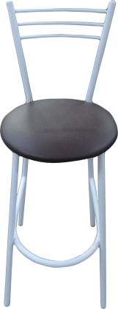 |  |  | ОПТ от 5 шт.  1830 РУБ |  |  | 2250 РУБ | Каркас труба хром  краска: белый, серый, чёрный,хром  Материал: кож зам более 30 цветов, велюр, замш более 40 цветов  Велюр, замш + 50 руб.  h- 1120mm
СТУЛ "Барный №2 "  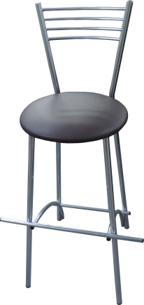 |  |  | ОПТ от 5 шт.  1830 РУБ |  |  | 2250 РУБ | Каркас труба хром  краска: белый, серый, чёрный,хром  Материал: кож зам более 30 цветов, велюр, замш более 40 цветов  Велюр, замш + 50 руб.  h- 1120mm
СТУЛ «Барный №3»  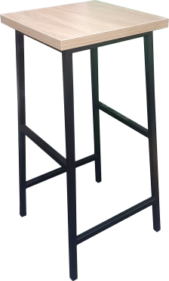 |  | Каркас  Сидушки  ЛДСП 16мм  Кож зам  Мягкое сиденье | ОПТ от 5 шт.  1400 РУБ  100 руб.  260 руб.  310 руб. |  |  | 1850 РУБ  100 руб.  330 руб.  380 руб. | Каркас краска: белый, серый, черный, хром  Материал: кож зам более 30 цветов, велюр, замш более 40 цветов  h – 800 mm
СТУЛ «Барный №4» |  | Каркас 25*25*1,2  Сиденье и спинка  ЛДСП 25 мм  Мягкое сиденье спинка  (паролон 40мм) | ОПТ от 5 шт.  2500 руб.  500 руб.  300 руб. |  |  | 3200 руб.  500 руб.  300 руб. | Каркас краска: белый, серый, черный, хром  Материал: кож зам более 30 цветов, велюр, замш более 40 цветов  h – 800 mm
Стул «Комфорт 1»  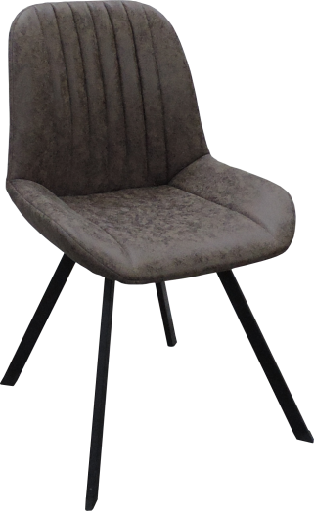 |  |  | ОПТ от 5 шт.  3500 РУБ |  |  | 3900 РУБ | Каркас  краска: белый, чёрный,хром  Материал: кож зам более 30 цветов, велюр, замш более 40 цветов
Стул «Комфорт 2»  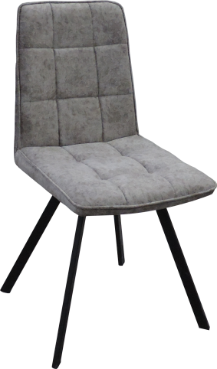 |  |  | ОПТ от 5 шт.  3300 РУБ |  |  | 3700 РУБ | Каркас  краска: белый, чёрный,хром  Материал: кож зам более 30 цветов, велюр, замш более 40 цветов
Стул «Комфорт 2.1»  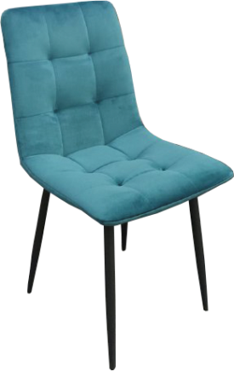 |  |  | ОПТ от 5 шт.  2900 РУБ |  |  | 3300 РУБ | Каркас  краска: белый, чёрный,хром  Материал: кож зам более 30 цветов, велюр, замш более 40 цветов
Стул «Комфорт 3»  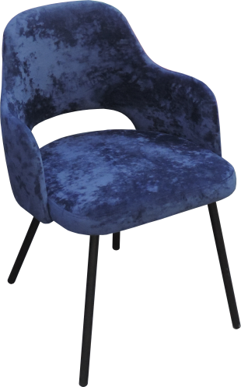 |  |  | ОПТ от 5 шт.  4600 РУБ |  |  | 5000 РУБ | Каркас  краска: белый, чёрный,хром  Материал: кож зам более 30 цветов, велюр, замш более 40 цветов
Стул «Комфорт 5»  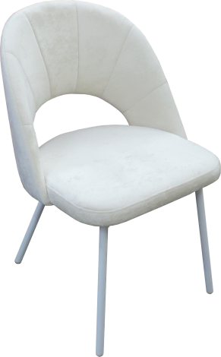 |  |  | ОПТ от 5 шт.  4600 РУБ |  |  | 5000 РУБ | Каркас  краска: белый, чёрный,хром  Материал: кож зам более 30 цветов, велюр, замш более 40 цветов
Стул «Комфорт 6»  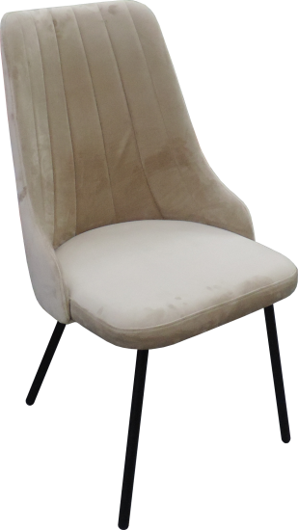 |  |  | ОПТ от 5 шт.  5000 РУБ |  |  | 5400 РУБ | Каркас  краска: белый, чёрный,хром  Материал: кож зам более 30 цветов, велюр, замш более 40 цветов
Стул «Комфорт 7»  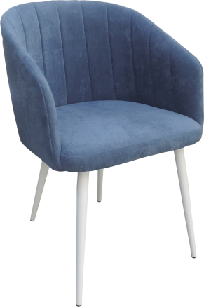 |  |  | ОПТ от 5 шт.  4600 РУБ |  |  | 5000 РУБ | Каркас  краска: белый, чёрный,хром  Материал: кож зам более 30 цветов, велюр, замш более 40 цветов
Стул «Комфорт 8» |  |  | ОПТ от 5 шт.  5000 РУБ |  |  | 6000 РУБ | Каркас  краска: белый, чёрный,хром  Материал: кож зам более 30 цветов, велюр, замш более 40 цветов
Стул «Cafe 1»  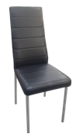 |  |  | ОПТ от 5 шт.  2120 РУБ |  |  | 2420 РУБ | Каркас  краска: белый, чёрный,хром  Материал: кож зам более 30 цветов.  велюр, замш более 40 цветов  +200р
Стул «Cafe 1» Бабочка  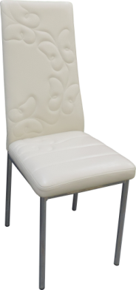 |  |  | ОПТ от 5 шт.  2320 РУБ |  |  | 2820 РУБ | Каркас  краска: белый, чёрный,хром  Материал: кож зам более 30 цветов.  велюр, замш более 40 цветов  +200р
Стул «Cafe 2»  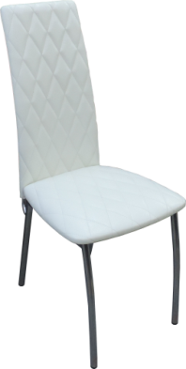 |  |  | ОПТ от 5 шт.  2170 РУБ |  |  | 2470 РУБ | Каркас  краска: белый, чёрный,хром  Материал: кож зам более 30 цветов.  велюр, замш более 40 цветов  +200р
Стул «Cafe 3»  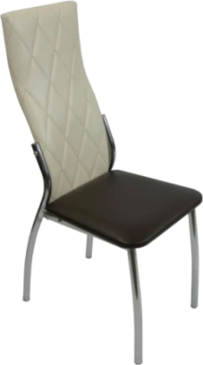 |  |  | ОПТ от 5 шт.  2270 РУБ |  |  | 2570 руб | Каркас  краска: белый, чёрный,хром  Материал: кож зам более 30 цветов.  велюр, замш более 40 цветов  +200р
ТАБУРЕТ ЛОФТ 1 |  |  | ОПТ от 5 шт.  930 РУБ |  |  | 1230 РУБ
ТАБУРЕТ ЛОФТ 2  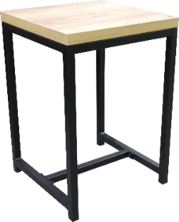 | Каркас 20х20 мм.  Каркас 25х25 мм.  ЛДСП 16мм  ЛДСП 25мм  Мягкое сиденье |  |  | 1000 РУБ  1100 РУБ  150 РУБ  250 РУБ  400 РУБ | 1350 РУБ  1450 РУБ  200 РУБ  300 РУБ  450 РУБ |  | Каркас 20х20мм или 25х25мм.  Краска: белый, чёрный,хром, графит «МУАР».  Материал: кож зам более 30 цветов.  велюр, замш более 40 цветов
ТАБУРЕТ ЛОФТ 3  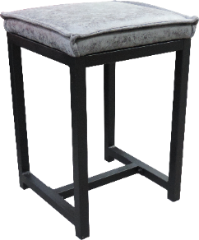 |  |  |  | ОПТ от 5 шт.  1500РУБ | 1950РУБ |  | Каркас 25х25 мм.  Краска: белый, чёрный,хром, графит «МУАР».  Материал: кож зам более 30 цветов.  велюр, замш более 40 цветов
ТАБУРЕТ ЛОФТ 4  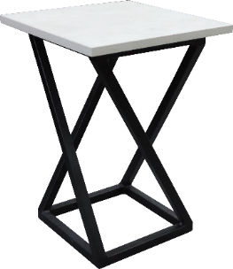 |  |  |  | ОПТ от 5 шт.  1130 РУБ | 1430 РУБ
ТАБУРЕТ ЛОФТ 5 |  |  |  | ОПТ от 5 шт.  1600 РУБ | 2000 РУБ |  | Каркас 25х25 мм.  Краска: белый, чёрный,хром, графит «МУАР».  Материал: кож зам более 30 цветов.  велюр, замш более 40 цветов

Табурет "Эконом"  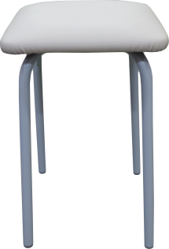 |  | ОПТ от 5 шт.  890 РУБ | 1010 РУБ | Каркас краска: серый, белый , черный, хром
Табурет "Классик"  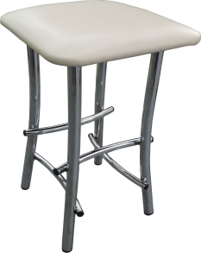 |  | ОПТ от 5 шт.  930 РУБ | 1080 РУБ | Каркас труба хром  краска: белый, серый, чёрный,хром
Табурет «Спутник» |  | ОПТ от 5 шт.  1100 руб. | 1350 руб. | Каркас труба хром  краска: белый, серый, чёрный,хром
Стул СМ 1  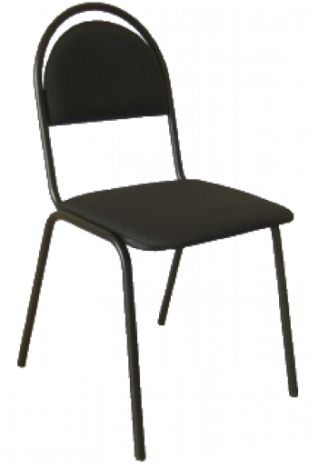 |  | ОПТ от 5 шт.  1350 РУБ | 1550 РУБ | Каркас труба краска: черный, белый.  Материал: кож зам
СКАМЬЯ №4 ПРЯМАЯ |  | 6500 РУБ | 7800 РУБ | Материал: кож зам более 30 цветов, велюр, замш более 40 цветов  1000*510 ММ  Велюр, замш + 300 РУБ
СКАМЬЯ №4 УГЛОВАЯ |  | 10800 РУБ | 13000 РУБ | Материал: кож зам более 30 цветов, велюр, замш более 40 цветов  1000*1500 ММ  Велюр, замш + 600 РУБ
ОБУВНИЦА №1  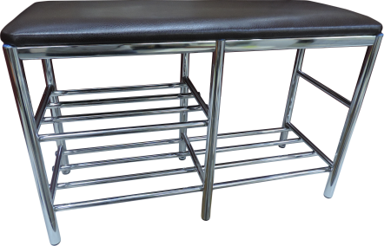 |  | 2900 РУБ  краска  3150 РУБ  хром | 3600 РУБ  краска  4100 РУБ  хром | Материал: кож зам более 30 цветов, велюр, замш более 40 цветов  Краска(каркас): хром, белый, черный.  800*300 ММ  Велюр, замш + 100 РУБ
ОБУВНИЦА №2  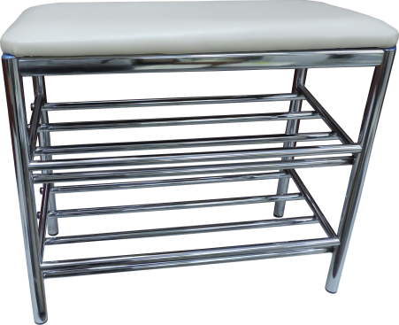 |  | 2650 РУБ  краска  2850 РУБ  хром | 3300 РУБ  краска  3800 РУБ  хром | Материал: кож зам более 30 цветов, велюр, замш более 40 цветов  Краска(каркас): хром, белый, черный.  600*300 ММ  Велюр, замш + 100 РУБ
ОБУВНИЦА №3  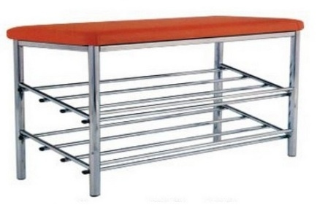 |  | 2650 РУБ  краска  3000РУБ  хром | 3500 РУБ  краска  3950 РУБ  хром | Материал: кож зам более 30 цветов, велюр, замш более 40 цветов  Краска(каркас): хром, белый, черный.  600*400 ММ  Велюр, замш + 100 РУБ
ОБУВНИЦА №4  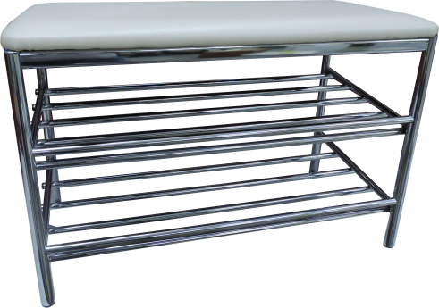 |  | 3400 РУБ  краска  3700РУБ  хром | 4100 РУБ  краска  4600РУБ  хром | Материал: кож зам более 30 цветов, велюр, замш более 40 цветов  Краска(каркас): хром, белый, черный.  800*400 ММ  Велюр, замш + 100 РУБ
ОБУВНИЦА №5 |  | 3000 РУБ  краска  3300РУБ  хром | 3800 РУБ  краска  4100РУБ  хром | Материал: кож зам более 30 цветов, велюр, замш более 40 цветов  Краска(каркас): хром, белый, черный.  800*300 ММ  Велюр, замш + 100 руб

